1. feladat: Színes Sierpinski négyzet (15 pont)
A Sierpinski négyzet úgy keletkezik, hogy egy :h oldalhosszú négyzet alakú lapból kivágjuk a középső kilencedrészt, majd a megmaradt 8 :h/3 oldalhosszú négyzetre ugyanezt alkalmazzuk. A kivágott részeket pirossal, a megmaradtakat pedig zölddel rajzoljuk.
Írj Logo eljárást (SIER :db :h) a :db-edik, :h oldalhosszú Sierpinski négyzet rajzolására (a nulladik egy zöld négyzet)!
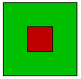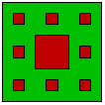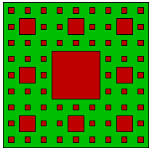
sier 1 100 sier 2 100 sier 3 100
2. feladat: Spirál (15 pont)
Spirált nemcsak vonalakból, hanem más alakzatokból, például betűkből is készíthetünk. A spirál rajzolás szabálya ekkor az, hogy a spirál ágai mindig az előzőnél eggyel több betűből állnak, s az ágak végén 90 fokot kell fordulni.
Készíts Logo eljárást (spirál :db :h :szó), amely a :szó betűiből (:h méretű betűkből) :db ágú spirált rajzol!
Példa:
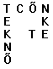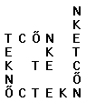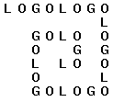
spirál 4 15 ”TEKNŐC spirál 6 15 ”TEKNŐC spirál 7 15 ”LOGO
3. feladat: Foltos mozaik (15 pont)
Készítsd el az alábbi példáknak megfelelő mozaik (mozaik :sor :oszlop :db :hossz :pirose) kirajzolását! Az alapelem színe piros balra mutató, vagy kék jobbra mutató nyilacska. A mozaik érdekessége, hogy a két alapelem „foltokban ” található. A :sor :oszlop :hossz paraméterek a mozaik méreteit adják meg, a :db paraméterrel adhatjuk meg, hogy a mozaikon belül hányszor hányas a „folt” mérete, a :pirose paraméter pedig a bal alsó sarok színét adja meg.
nyíl 50 ”true  nyíl 50 ”false | 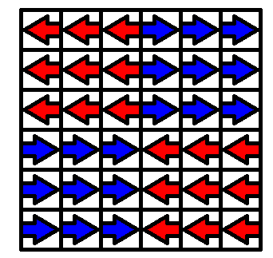  mozaik 6 6 3 40 ”false | 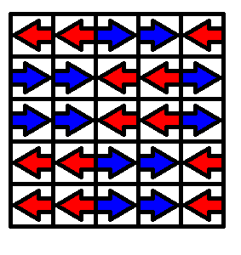  mozaik 5 5 2 40 ”true
4. feladat: Római számok (15 pont)
Egy történelmi szövegben római számok is szereplhetnek. Készíts Logo eljárást (római :mondat), amely egy mondatban a római számokat arab számokra alakítja! A római szám számjegyei után vagy szóköz, vagy pont, vagy kötőjel szerepelhet. A római számok: I – 1, V – 5, X – 10, L – 50, C – 100, D – 500, M – 1000.
Példa:
Paraméter: A XVIII. században MDCCXCII-ben történt.
Eredmény: A 18. században 1792 - ben történt.
5. feladat: Tanulás (15 pont)
Írj Logo eljárást (tanulás), amellyel egy rajzot megtaníthatunk a teknőcnek, majd kirajzoltathatjuk vele újra, illetve kirajzoltathatjuk a rajz tükörképeit is!
A teknőcöt a JBEH parancsokkal vezéreljük. J hatására jobbra, B hatására balra fordul 90 fokkal, E hatására előre lép egyet, H hatására pedig hátra. A beírt parancsokat rajzolás közben megjegyezzük mindaddig, amíg V betűt nem nyomunk. A T betűre töröljük a képernyőt! Ezután az R betű lenyomására a képernyő közepéről indulva rajzoljuk ki a megjegyzett rajzot, az A betű hatására az y-tengelyre vett tükörképét, a B betű hatására az x-tengelyre vett tükörképét, a C betűre pedig az origóra vett tükörképét! A következő V betűre a program fejeződjön be!
Példa:
EEEEEEEEJEEEEBHHBEEEEJV
Elérhető összpontszám: 75 pont +25 pont a 2. fordulóból

